Міністерство освіти і науки України

Національний університет «Львівська політехніка»

Кафедра «Електронних обчислювальних машин»



**Звіт**

з лабораторної роботи № 1

з дисципліни: «Кросплатформенні засоби програмування»

**На тему:** «Дослідження базових конструкцій мови Java»

**Виконав:**

студент групи КІ-306

Бокало П.М.

**Прийняв:**

доцент кафедри ЕОМ

Іванов Ю. С.

Львів – 2022

**Мета роботи:** ознайомитися з базовими конструкціями мови Java та оволодіти навиками написання й автоматичного документування простих консольних програм мовою Java.

**Завдання(варіант №2):**

1. Написати та налагодити програму на мові Java згідно варіанту. Програма має задовольняти наступним вимогам:

• програма має розміщуватися в загальнодоступному класі Lab1ПрізвищеГрупа;

• програма має генерувати зубчатий масив, який міститиме лише заштриховані області квадратної матриці згідно варіанту;

• розмір квадратної матриці і символ-заповнювач масиву вводяться з клавіатури;

• при не введені або введенні кількох символів-заповнювачів відбувається коректне переривання роботи програми;

• сформований масив вивести на екран і у текстовий файл;

• програма має володіти коментарями, які дозволять автоматично згенерувати документацію до розробленої програми.

2. Автоматично згенерувати документацію до розробленої програми.

3. Завантажити код на GitHub згідно методичних вказівок по роботі з GitHub.

4. Скласти звіт про виконану роботу з приведенням тексту програми, результату її виконання та фрагменту згенерованої документації та завантажити його у ВНС.

5. Дати відповідь на контрольні запитання.

**Індивідуальне завдання:**

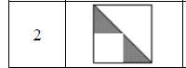

**Вихідний код програми:**

import java.io.*;

import java.util.*;

/**

* Ця програма виводить в консоль та у файл рисунок згідно до 2 варіанту

* @author Petro Bokalo KI-203

* @version 1.0

* @since version 1.0

*/

public class Lab1BokaloKI306 {

public static void main(String[] args) throws FileNotFoundException {

String symbol;

int N;

char[][] matrix;

PrintWriter fout = new PrintWriter("Lab1.txt");

Scanner input = new Scanner(System.in);

System.out.print("Input number of elements : ");

N = input.nextInt();

System.out.print("Your matrix will have " + N + " rows and columns\n");

if (N < -1) {

N *= -1;

} else if (N == 0) {

System.out.print("Invalid number for N");

System.exit(0);

} else if (N % 2 != 0) {

N += 1;

System.out.print("Your number was odd, so your number is now : " + N + "\n");

}

System.out.print("\nInput your placeholder symbol : ");

input.nextLine();

symbol = input.nextLine();

System.out.print("\nYour placeholder is : " + symbol + "\n");

if (symbol.length() > 1) {

System.out.print("You've entered too many symbols");

System.exit(0);

}

// Ініціалізуємо зубчастий масив потрібною кількістю рядків

int checker = 0;

matrix = new char[N][];

for (int i = 0; i < N ; i++) {

if(checker < N/2)

{

matrix[i] = new char[i + 1];

for (int j = 0; j <= i; j++) {

matrix[i][j] = symbol.charAt(0);

System.out.print(matrix[i][j] + "\t");

fout.write(matrix[i][j] + "\t");

}

System.out.println();

fout.write("\n");

}

else

{

matrix[i] = new char[i + 1];

for(int j = N/2; j > 0; j--)

{

System.out.print("\t");

fout.write("\t");

}

for (int j = N/2; j <= i; j++) {

matrix[i][j] = symbol.charAt(0);

System.out.print(matrix[i][j] + "\t");

fout.write(matrix[i][j] + "\t");

}

System.out.println();

fout.write("\n");

}

checker++;

}

fout.close();

input.close();

System.out.close();

}

}

**Результати роботи програми:**

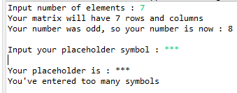

Рисунок 1. Випадок коли введено забагато символів

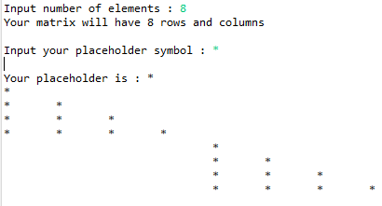

Рисунок 2. Випадок коректного введення даних

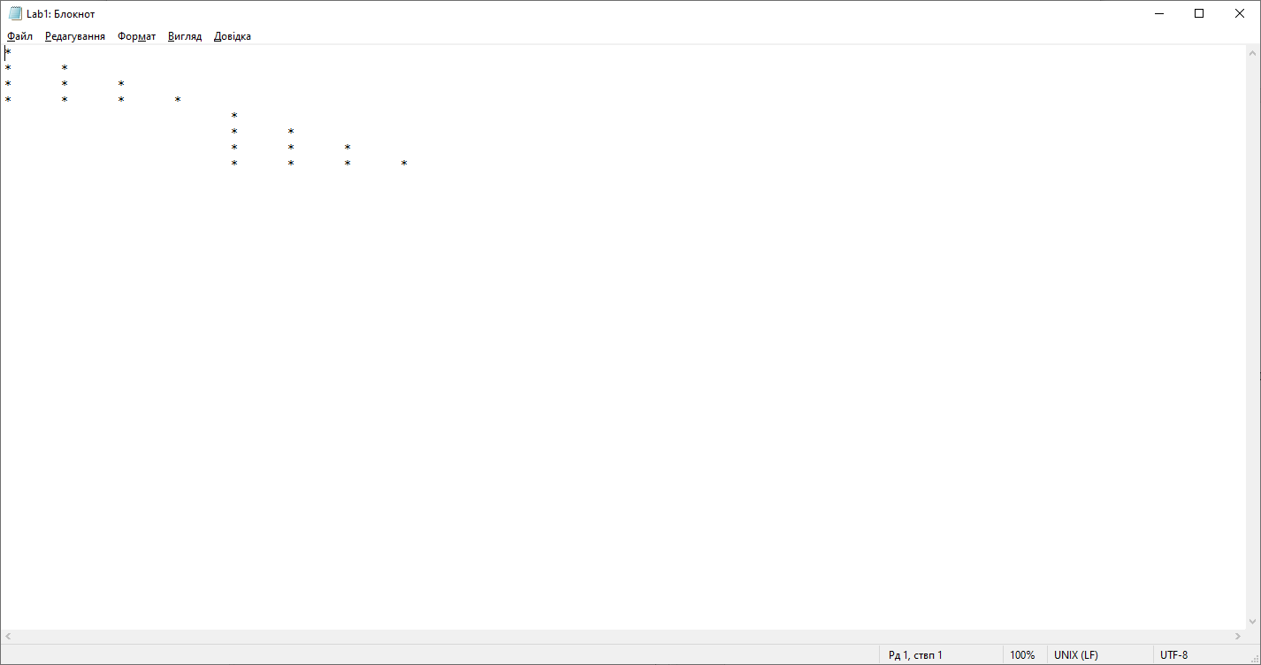

Рисунок 3. Файл після виконання програми

**Фрагменти згенерованої документації:**

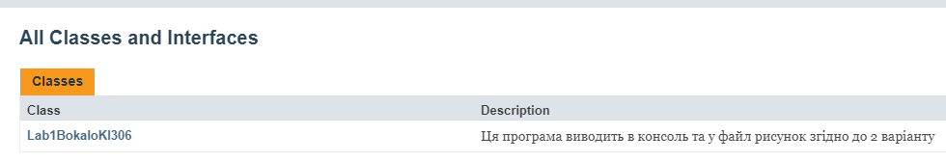

Рисунок 1. Фрагмент документації

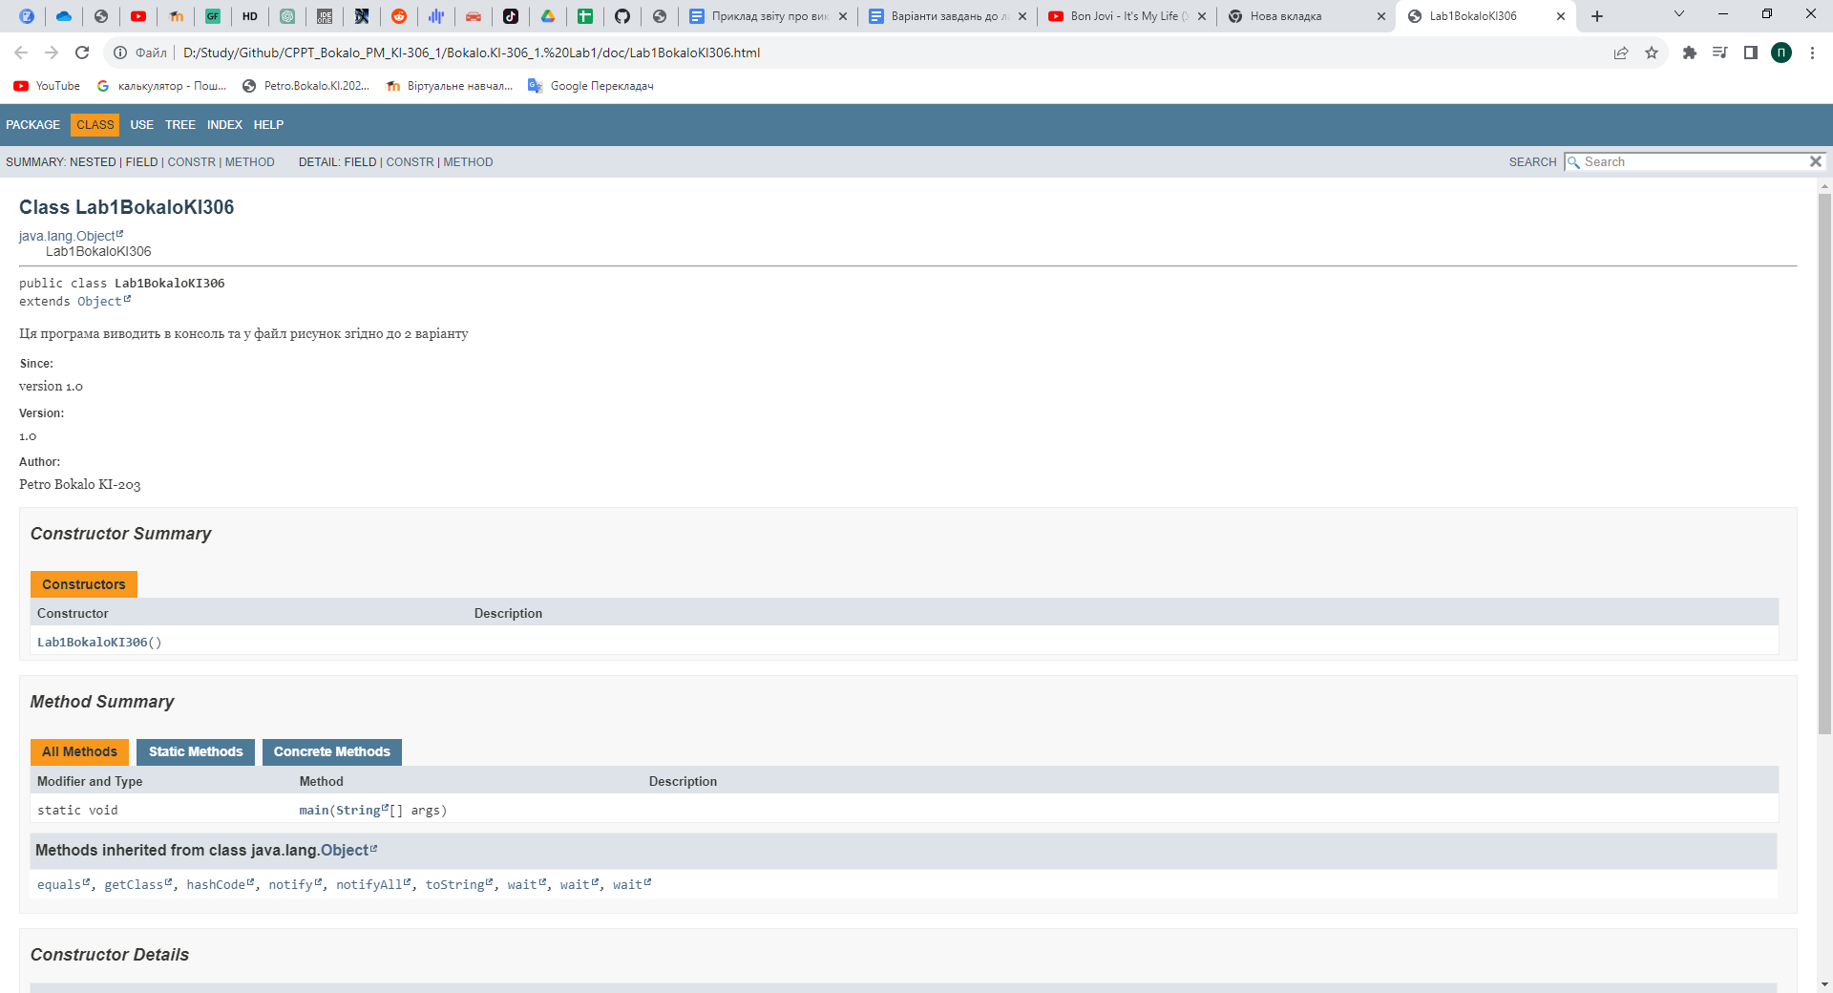

Рисунок 2. Фрагмент документації

**Відповідь на контрольні питання:**

1. Які дескриптори використовуються при коментуванні класів?

*Коментарі, що застосовуються до класів, використовують дескриптор /** ... */.*

1. Які дескриптори використовуються при коментуванні методів?

*Для документування методів використовують дескриптор /** ... */.*

1. Як автоматично згенерувати документацію?

*Щоб автоматично згенерувати документацію, необхідно вибрати "Project -> Generate Javadoc".*

1. Які прості типи даних підтримує Java?

*Boolean, char, byte, short, int, long, float, double.*

1. Як оголосити змінну-масив?

*Для створення масиву цілих чисел використовується синтаксис: int[] myArray;*

1. Які керуючі конструкції підтримує Java?

*Java підтримує: if, else, for, while, do-while, switch, break, continue, return.*

1. В чому різниця між різними варіантами оператора for?

*Оператор циклу for з синтаксисом foreach використовується для ітерації по елементах масиву. Синтаксис: for (змінна : набір даних), де "змінна" представляє поточний елемент набору даних*

1. Як здійснити ввід з консолі?

*Для введення інформації з консолі необхідно створити об’єкт класу Scanner і зв'язати його зі стандартним потоком вводу System.in.*

1. Як здійснити ввід з текстового файлу?

*Для введення інформації з файлу необхідно підключити пакет java.io і створити об’єкт класу Scanner, який приймає об’єкт типу File як параметр конструктора.*

1. Як здійснити запис у текстовий файл?

*Для виведення інформації у текстовому вигляді у файл, необхідно підключити пакет java.io і створити об’єкт класу PrintWriter, який приймає назву файлу, що відкривається на запис, як параметр конструктора.*

**Висновок:** На цій лабораторній роботі я ознайомився із мовою програмування Java. Застосував зубчасті масиви. Згенерував документацію. Виклав проект на Github і реалізував вивід рисунку на консоль і у файл.